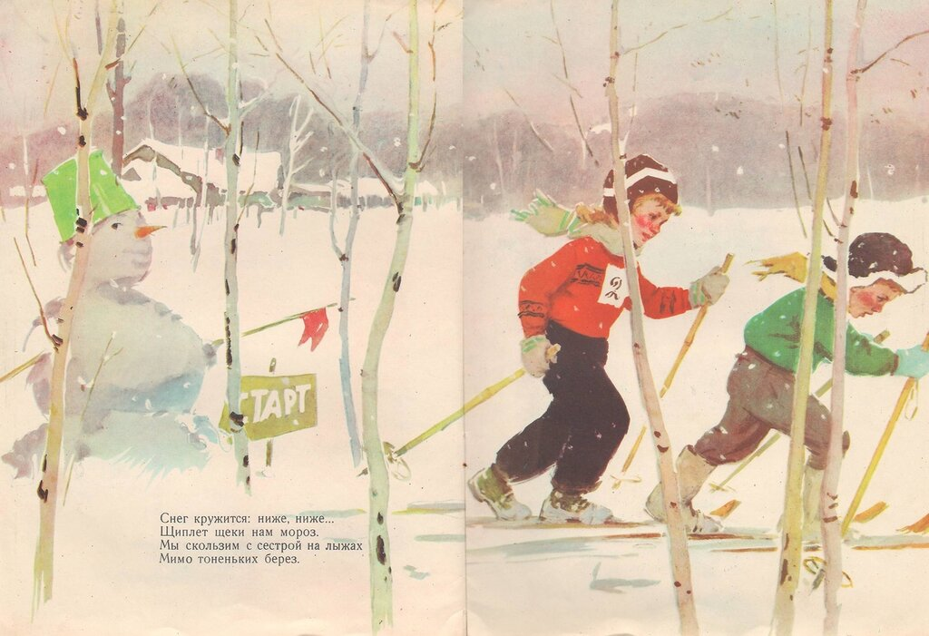
Итоги спортивно-оздоровительного марша «Лыжные старты», посвященного 75-летию Победы в Великой Отечественной войне.
В 13 февраля 2020 г. ученики 6-9 классов и педагоги школы прошли марш «Лыжные старты».
Цели и задачи: пропаганда здорового образа жизни; популяризация лыжного спорта среди населения деревни; выявление перспективных спортсменов для дальнейшего спортивного совершенствования.
Участие приняли ученики 6-9 классов и молодые педагоги школы.
Лыжный старт не стал единичным мероприятием, походы по маршруту на лыжах стали традицией.
В планах увеличить количество участников марша, учредить переходящий кубок победителя.

